# 国金数据迁移步骤说明

1. **数据库数据迁移**
2. 根据国金hexai数据结构与jarvis数据结构中表、字段映射关系创建视图

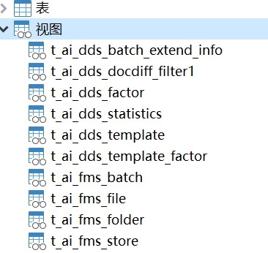

ps：t_ai_dds_docdiff_filter1后续的sql需修改，这里是为了避免与表名冲突

1. 导出视图为sql脚本文件

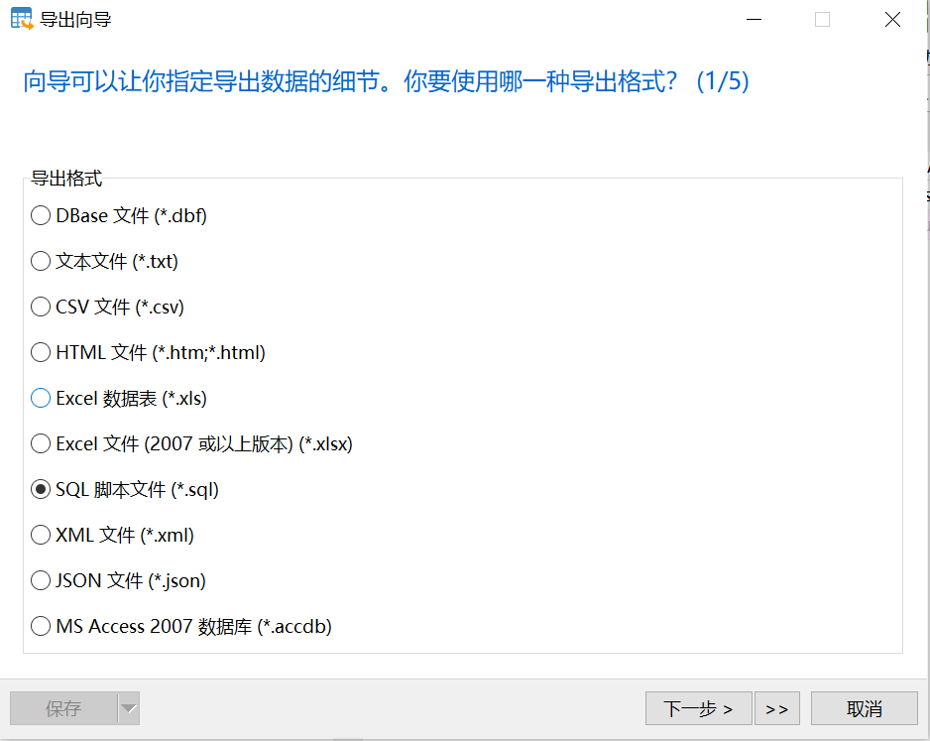

1. 在新的jarvis结构数据库中执行sql脚本文件（部分sql需进行修改调整）
2. 迁移完后的部分数据不兼容，需处理。（如t_ai_fms_folder需由waitprocess改为新的文件结构ddsupload）
3. **文件迁移**
4. exdoc下创建的新的文件夹:

ddsupload对照替换waitprocess

ddsexport对应替换export

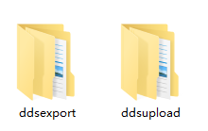

1. 在ddsupload创建yyyymmdd命名的文件夹，将各批次文件夹放入对应自身创建日期的的yyyymmdd文件夹中

